**TRƯỜNG ĐẠI HỌC CÔNG NGHIỆP HÀ NỘI**

**KHOA CÔNG NGHỆ THÔNG TIN**

**======***======**



BÁO CÁO BTL THUỘC HỌC PHẦN:

PHÂN TÍCH ĐẶC TẢ CÁC YÊU CẦU PHẦN MỀM

**PHÂN TÍCH ĐẶC TẢ CÁC YÊU CẦU**

**WEBSITE SACHXUASAIGON.COM**

|  |  |
| --- | --- |
| GVHD: | Ths Ngô Thị Bích Thúy |
| Nhóm - Lớp: | 11-20212IT6097006 |
| Thành viên: | Nguyễn Đình Quang Huy |
|  | Nguyễn Văn Việt |
|  | Nguyễn Duy Linh |
|  | Nguyễn Xuân Trường |
|  | Nguyễn Quang Hưng |

Hà nội, Năm 2022

LỜI MỞ ĐẦU

Khi internet phát triển thì lĩnh vực thương mại điện tử trở nên vị thế quan trọng  do đó các công ty - doanh nghiệp đã và đang đầu tư và phát triển website bán hàng online trên mọi lĩnh vực. Để xây dưng được một website thương mại online thu hút khách hàng và đem lại hiệu quả cao thì một trong những bước quan trọng đó là việc phân tích và đặc tả những yêu cầu của website đó để việc xây dựng trang web trở nên hoàn thiện, đầy đủ hơn.

Bằng sự tìm hiểu và kiến thức  môn học dưới sự hướng dẫn của giảng viên Ths.***Ngô Thị Bích Thúy*** nhóm chúng em đã tiến hành thực hiện bản báo cáo bài tập lớn về “Phân tích và đặc tả các yêu cầu của website bán sách sachxuasaigon.com” nhằm đặc tả chi tiết các dịch vụ mà hệ thống website cung cấp và những ràng buộc để xây dựng và vận hành một trang web bán sách.Từ việc khảo sát hệ thống đến xác định mô hình hóa chức năng và dữ liệu của trang web nhóm đã lần lượt tiến hành phân tích và đặc tả chi tiết của website sách xưa sài gòn với mục đích xác định được mức độ đáp ứng của website này với khách hàng- người truy cập website .

Trong quá trình tìm hiểu và thực hiện báo cáo nhóm chúng em không thể tránh khỏi những thiếu hụt và sai sót , vì vậy nhóm rất mong được nghe sự nhận xét và ý kiến đánh giá của (thầy) cô dành cho nhóm.

Nhóm chúng em xin chân thành cảm ơn!

MỤC LỤC

Chương 1. Khảo sát hệ thống 6

1.1 Khảo sát sơ bộ 6

1.1.1 Mục tiêu 6

1.1.2 Phương pháp 6

1.1.3 Đối tượng khảo sát 28

1.1.4 Kết quả sơ bộ 29

1.1.5 Các tài liệu thu thập được 29

1.2 Khảo sát chi tiết 32

1.2.1 Hoạt động của hệ thống 32

1.2.2 Các yêu cầu chức năng 34

1.2.3 Các yêu cầu phi chức năng 34

Chương 2. Mô hình hóa dữ liệu 36

2.1 Các yêu cầu về dữ liệu 36

2.2 Biểu đồ thực thể liên kết mức logic 37

2.3 Mô hình cơ sở dữ liệu mức vật lý 38

2.3.1 Thiết kế bảng 38

2.4 Biểu đồ thực thể liên kết mức vật lý 41

Chương 3. Mô hình hóa chức năng 42

3.1 Biểu đồ use case 42

3.1.1 Các use case chính 43

3.1.2 Các use case thứ cấp 44

44

3.1.3 Phân rã một số use case 45

3.2 Mô tả chi tiết các use case 45

3.2.1 Mô tả use case Xem chi tiết 1 bài viết (Nguyễn Duy Linh) 45

3.2.2 Mô tả use case Quản lý đơn hàng (Nguyễn Duy Linh) 46

3.2.3 Mô tả use case Tìm Sách (Nguyễn Văn Việt) 48

3.2.4 Mô tả use case Bảo trì bài viết (Nguyễn Văn Việt) 49

3.2.5 Mô tả use case Xem danh sách các bài viết (Nguyễn Quang Hưng) 52

3.2.6 Mô tả use case Quản lý tài khoản (Nguyễn Quang Hưng) 53

3.2.7 Mô tả use case Use Case Thanh Toán (Nguyễn Đình Quang Huy) 54

3.2.8 Mô tả use case Use Case Bảo trì danh mục (Nguyễn Đình Quang Huy) 56

3.2.9 Mô tả use case Use Case xem chi tiết sách (Nguyễn Xuân Trường) 58

3.2.10 Mô tả use case Use Case bảo trì sách (Nguyễn Xuân Trường) 59

# Khảo sát hệ thống

## Khảo sát sơ bộ

### Mục tiêu

Tìm kiếm thông tin về sản phẩm và hoạt động hệ thống của website bán sách sachxuasaigon.com

### Phương pháp

* Phỏng vấn
* Kế hoạch phỏng vấn người quản lý website.

|  |  |
| --- | --- |
| Kế hoạch phỏng vấn | |
| Người được hỏi: Người quản lý website bán sách: Trần Thị B | Người hỏi: Nguyễn Duy Linh |
| Địa chỉ: Nhà sách Sách xưa Sài Gòn  Số 19 Bạch Mã, Phường 15, Quận 10, Thành phố Hồ Chí Minh . | Thời gian hẹn: Ngày 17/03/2022  Thời gian bắt đầu: 14h  Thời điểm kết thúc:14h45’ |
| Đối tượng:  Đối tượng đươc hỏi là quản lý website của Hiệu sách cũ Kim  Mục tiêu phỏng vấn:   * Tìm hiểu về website của nhà sách. * Thông tin mà trang web sachxuasaigon.com cung cấp. * Cách thức hoạt động của trang web bán sách sachxuasaigon.com.   Cần thỏa thuận về: Thông tin nhà sách, quản lý bán hàng online qua website | Các yêu cầu đòi hỏi:  Người được hỏi phải là người quản lý website của nhà sách sachxuasaigon.com online. |
| Chương trình:   * Giới thiệu về mục đích buổi phỏng vấn: Tìm hiểu về thông tin, hoạt động bán hàng của nhà sách trên website Sachxuasaigon.com * Tổng quan về dự án * Tổng quan về phỏng vấn * Chủ đề sẽ đề cập: * Thông tin về sản phẩm trong nhà sách online * Quản lý bán hàng trên website. * Một số thông tin khác * Tổng hợp các nội dung chính ý kiến người được hỏi   Kết thúc thỏa thuận | Ước lượng thời gian:  2 phút  3 phút  3 phút  10 phút  5 phút  6 phút  5 phút  8 phút  Dự kiến tổng: 42 phút |

* Mẫu phiếu phỏng vấn theo kế hoạch:

|  |  |
| --- | --- |
| **Dự án: Xây dựng website giới thiệu và bán hàng cho nhà sách Sách xưa Sài Gòn** | **Tiểu dự án:** |
| Người được hỏi: Người quản lý trang web Sách xưa Sài Gòn | Người hỏi: Nguyễn Duy Linh  Ngày: 17/3/2021 |
| **Câu hỏi** | **Ghi chú** |
| Câu 1: Mục đích của việc lập website bán hàng của nhà sách Sách xưa Sài Gòn là gì? | - Trả lời: |
| Câu 2: Mua hàng trên website có khác gì so với mua trực tiếp trên cửa hàng? Theo bạn, mua ở đâu tiện lợi hơn ? | - Trả lời: |
| Câu 3: Công việc của người quản lý trang web online bao gồm những gì? | - Trả lời: |
| Câu 4: Trang web đang kinh doanh những loại hình sách và văn phòng phẩm nào? | - Trả lời: |
| Câu 5: Những mặt hàng có trên trang web có đủ và giống so với các mặt hàng trong cửa hàng? | - Trả lời: |
| Câu 6: Theo anh/chị, nên làm gì để thu hút những khách hàng mua sách trực tuyến qua trang web trong thời kỳ dich bệnh covid phức tạp? | - Trả lời: |
| Câu 7: Các khách hàng có cảm thấy hài lòng khi trải nghiệm mua hàng online nhà sách không? | - Trả lời: |
| Câu 8: Anh/Chị hãy đưa ra giải pháp giúp nhà sách bán hàng online hiệu quả? | Trả lời: |
| Câu 9: Anh/Chị đánh giá thế nào về mức độ đạt được của website bán hàng và bán hàng hiện tại? | - Trả lời: |
| Đánh giá chung: | |

* Kế hoạch phỏng vẫn nhân viên bán hàng tại nhà sách.

|  |  |
| --- | --- |
| Kế hoạch phỏng vấn | |
| Người được hỏi: Nhân viên bán hàng tại nhà sách: Nguyễn Văn B | Người hỏi: Nguyễn Đình Quang Huy |
| Địa chỉ: Nhà sách Sách xưa Sài Gòn  Số 19 Bạch Mã, Phường 15, Quận 10, Thành phố Hồ Chí Minh | Thời gian hẹn: Ngày 20/3/2022  Thời gian bắt đầu: 8h  Thời điểm kết thúc:8h35’ |
| Đối tượng:  Đối tượng đươc hỏi là nhân viên của nhà sách Sách xưa Sài Gòn  Mục tiêu phỏng vấn:   * Tìm hiểu về sản phẩm trong nhà sách. * Cách thức bán hàng, dịch vụ khách hàng tại nhà sách   Cần thỏa thuận về: Thông tin nhà sách, cách bán hàng, thái độ phục vụ của nhân viên nhà sách và dịch vụ. | Các yêu cầu đòi hỏi:  Người được hỏi phải là nhân viên nhà sách là người có kiến thức về sản phẩm , dịch vụ bán hàng tại nhà sách. |
| Chương trình:   * Giới thiệu về mục đích buổi phỏng vấn: Tìm hiểu về thông tin, hoạt động bán hàng của nhà sách trên website Sachxuasaigon.com * Tổng quan về dự án * Tổng quan về phỏng vấn * Chủ đề sẽ đề cập: * Thông tin về sản phẩm trong nhà sách. * Cách bán hàng tại nhà sách. * Một số thông tin khác * Tổng hợp các nội dung chính ý kiến người được hỏi   Kết thúc thỏa thuận | Ước lượng thời gian:  2 phút  2 phút  2 phút  7 phút  5 phút  3 phút  4 phút  8 phút  Dự kiến tổng: 32 phút |

* Mẫu phiếu phỏng vấn nhân viên bán hàng tại nhà sách theo kế hoạch.

|  |  |
| --- | --- |
| **Dự án: Xây dựng website giới thiệu và bán hàng cho nhà sách Sách xưa Sài Gòn** | **Tiểu dự án: Tìm hiểu về cách thức bán hàng của nhà sách.** |
| Người được hỏi: Nhân viên bán hàng của nhà sách | Người hỏi: Nguyễn Đình Quang Huy  Ngày: 20/03/2022 |
| **Câu hỏi** | **Ghi chú** |
| Câu 1: Anh/chị có thể giới thiệu về các mặt hàng của nhà sách Sách xưa Sài Gòn ? | - Trả lời: |
| Câu 2: Mục tiêu của hoạt động bán hàng mà nhà sách đặt ra là gì? | - Trả lời: |
| Câu 3: Nhà sách đang kinh doanh những loại hình sách và văn phòng phẩm nào? | - Trả lời: |
| Câu 4: Anh/Chị hãy cho biết đối tượng khách hàng mà nhà sách hướng đến? | - Trả lời: |
| Câu 5: Anh / chị có bị trùng ca làm hoặc bị quá tải giờ làm tại nhà sách không? | - Trả lời: |
| Câu 6: Nếu là người tiêu dùng anh/chị có cảm thấy hài lòng khi trải nghiệm mua hàng tại nhà sách không? | - Trả lời: |
| Câu 7: Theo anh/chị thì yếu tố cần thiết của một người nhân viên bán hàng là gì? | - Trả lời: |
| Câu 8: Anh/Chị có thể cho biết hình thức thanh toán của nhà sách là gì? | - Trả lời: |
| Câu 9: Anh/Chị có gặp khó khăn gì trong việc bán hàng trực tiếp tại nhà sách và online không? | - Trả lời: |
| Câu 10: Anh/Chị nhận được phản ánh của khách hàng như thế nào về chất lượng sản phẩm cũng như dịch vụ website mang lại? | - Trả lời: |
| Đánh giá chung: Cuộc phỏng phỏng vấn diễn ra thuận lợi, nhân viên cũng đưa ra các thông tin vô cùng quý giá và dễ hiểu để người phỏng vấn có thể tiếp thu | |

* Kế hoạch phỏng vấn người quản lý bán hàng tại nhà sách.

|  |  |
| --- | --- |
| Kế hoạch phỏng vấn | |
| Người được hỏi: Quản lý bán hàng  nhà sách: Trần Thị B | Người hỏi: Nguyễn Văn Việt |
| Địa chỉ: Nhà sách Sách xưa Sài Gòn  Số 19 Bạch Mã, Phường 15, Quận 10, Thành phố Hồ Chí Minh | Thời gian hẹn: Ngày 21/03/2022  Thời gian bắt đầu: 15h30  Thời điểm kết thúc: 16h |
| Đối tượng:  Đối tượng đươc hỏi là quản lý bán hàng của nhà sách Sách xưa Sài Gòn  Mục tiêu phỏng vấn:   * Tìm hiểu về sản phẩm trong nhà sách. * Cách thức bán hàng, dịch vụ khách hàng tại nhà sách * Chuỗi cung ứng của cửa hàng * Cách quản lý nhân sự trong cửa hàng * Những khó khắn khi quản lý một cửa hàng   Cần nắm rõ được:   * Tình hình kinh tế của quán * Hướng giải quyết khó khăn | Các yêu cầu đòi hỏi:  Người được hỏi phải là Quản lý bán hàng là người có kiến thức về sản phẩm, dịch vụ bán hàng tại nhà sách, nắm được tình hình kinh tế của nhà sách, cách thức hoạt động của nhân viên và nhà sách. |
| Chương trình:   * Giới thiệu về mục đích buổi phỏng vấn: Tìm hiểu về thông tin, hoạt động của nhà sách trên website Sachxuasaigon.com * Tổng quan về dự án * Tổng quan về phỏng vấn * Chủ đề sẽ đề cập: * Thông tin về sản phẩm trong nhà sách. * Cách quản lý nhân sự * Doanh thu của cửa hàng * Tổng hợp các nội dung chính ý kiến người được hỏi   Kết thúc thỏa thuận | Ước lượng thời gian:  2 phút  2 phút  2 phút  7 phút  5 phút  3 phút  4 phút  6 phút  Dự kiến tổng: 30 phút |

* Mẫu phiếu phỏng vẫn quản lý bán sách theo kế hoạch.

|  |  |
| --- | --- |
| **Dự án: Xây dựng website giới thiệu và bán hàng cho nhà sách Sách xưa Sài Gòn** | **Tiểu dự án: Tìm hiểu về cách thức hoạt động của nhà sách.** |
| Người được hỏi: Quản lý bán hàng của nhà sách | Người hỏi: Nguyễn Văn Việt  Ngày: 21/03/2021 |
| **Câu hỏi** | **Ghi chú** |
| Câu 1: Anh/chị có thể cho biết mặt hàng sách nào đang mang lại doanh thu cao cho cửa hàng không ? | - Trả lời: |
| Câu 2: Mục tiêu của hoạt động bán hàng mà nhà sách đặt ra là gì? | - Trả lời: |
| Câu 3: Anh/Chị hãy cho biết đối tượng nhân viên mà nhà sách sẽ tuyển ? | - Trả lời: |
| Câu 4: Anh/Chị gặp khó khăn gì khi quản lý nhân sự | - Trả lời: |
| Câu 5: Nếu là người tiêu dùng anh/chị có cảm thấy hài lòng khi trải nghiệm mua hàng tại nhà sách không? | - Trả lời: |
| Câu 6: Cách khắc phục của Anh/Chị là gì | - Trả lời: |
| Câu 7: Ưu điểm và nhược điểm của việc quản lý bán hàng là gì? | - Trả lời: |
| Câu 8: Anh/Chị sẽ làm gì trước việc hụt giảm doanh số bán hàng | - Trả lời: |
| Đánh giá chung: Người quản lý rất hiểu rõ công việc của mình và biết rõ những vấn đề mà nhà sách gặp phải cũng như cách khắc phục. | |

* Kế hoạch phỏng vấn người quản lý bán hàng tại nhà sách.

|  |  |
| --- | --- |
| Kế hoạch phỏng vấn | |
| Người được hỏi: Quản lý bán hàng  nhà sách: Trần Thị B | Người hỏi: Nguyễn Văn Việt |
| Địa chỉ: Nhà sách Sách xưa Sài Gòn  Số 19 Bạch Mã, Phường 15, Quận 10, Thành phố Hồ Chí Minh | Thời gian hẹn: Ngày 21/03/2022  Thời gian bắt đầu: 15h30  Thời điểm kết thúc: 16h |
| Đối tượng:  Đối tượng đươc hỏi là quản lý bán hàng của nhà sách Sách xưa Sài Gòn  Mục tiêu phỏng vấn:   * Tìm hiểu về sản phẩm trong nhà sách. * Cách thức bán hàng, dịch vụ khách hàng tại nhà sách * Chuỗi cung ứng của cửa hàng * Cách quản lý nhân sự trong cửa hàng * Những khó khắn khi quản lý một cửa hàng   Cần nắm rõ được:   * Tình hình kinh tế của quán * Hướng giải quyết khó khăn | Các yêu cầu đòi hỏi:  Người được hỏi phải là Quản lý bán hàng là người có kiến thức về sản phẩm, dịch vụ bán hàng tại nhà sách, nắm được tình hình kinh tế của nhà sách, cách thức hoạt động của nhân viên và nhà sách. |
| Chương trình:   * Giới thiệu về mục đích buổi phỏng vấn: Tìm hiểu về thông tin, hoạt động của nhà sách trên website Sachxuasaigon.com * Tổng quan về dự án * Tổng quan về phỏng vấn * Chủ đề sẽ đề cập: * Thông tin về sản phẩm trong nhà sách. * Cách quản lý nhân sự * Doanh thu của cửa hàng * Tổng hợp các nội dung chính ý kiến người được hỏi   Kết thúc thỏa thuận | Ước lượng thời gian:  2 phút  2 phút  2 phút  7 phút  5 phút  3 phút  4 phút  6 phút  Dự kiến tổng: 30 phút |

* Mẫu phiếu phỏng vẫn quản lý bán sách theo kế hoạch.

|  |  |
| --- | --- |
| **Dự án: Xây dựng website giới thiệu và bán hàng cho nhà sách Sách xưa Sài Gòn** | **Tiểu dự án: Tìm hiểu về cách thức hoạt động của nhà sách.** |
| Người được hỏi: Quản lý bán hàng của nhà sách | Người hỏi: Nguyễn Văn Việt  Ngày: 21/03/2021 |
| **Câu hỏi** | **Ghi chú** |
| Câu 1: Anh/chị có thể cho biết mặt hàng sách nào đang mang lại doanh thu cao cho cửa hàng không ? | - Trả lời: |
| Câu 2: Mục tiêu của hoạt động bán hàng mà nhà sách đặt ra là gì? | - Trả lời: |
| Câu 3: Anh/Chị hãy cho biết đối tượng nhân viên mà nhà sách sẽ tuyển ? | - Trả lời: |
| Câu 4: Anh/Chị gặp khó khăn gì khi quản lý nhân sự | - Trả lời: |
| Câu 6: Cách khắc phục của Anh/Chị là gì | - Trả lời: |
| Câu 7: Ưu điểm và nhược điểm của việc quản lý bán hàng là gì? | - Trả lời: |
| Câu 8: Anh/Chị sẽ làm gì trước việc hụt giảm doanh số bán hàng | - Trả lời: |
| Đánh giá chung: Người quản lý rất hiểu rõ công việc của mình và biết rõ những vấn đề mà nhà sách gặp phải cũng như cách khắc phục. | |

* Kế hoạch phỏng vấn khách hàng của nhà sách Sách xưa Sài Gòn.

|  |  |
| --- | --- |
| Kế hoạch phỏng vấn | |
| Người được hỏi: Khách hàng của nhà sách | Người hỏi: Nguyễn Xuân Trường |
| Địa chỉ: Nhà sách Sách xưa Sài Gòn số 19 Bạch Mã, Phường 15, Quận 10, Thành phố Hồ Chí Minh | Thời gian hẹn: Ngày 21/03/2022  Thời gian bắt đầu: 16h  Thời điểm kết thúc:16h30’ |
| Đối tượng:  Đối tượng đươc hỏi là Khách hàng của nhà sách Sách xưa Sài Gòn  Mục tiêu phỏng vấn:   * Tìm hiểu về trải nghiệm của khách hàng khi mua hàng tại nhà sách. * Cảm nhận về trải nghiệm của khách hàng khi mua sách tại nhà sách.   Cần thỏa thuận về: Thông tin khách hàng, cách thức hoạt động của trang web. | Các yêu cầu đòi hỏi:  Người được hỏi phải là khách hàng của nhà sách Sách xưa Sài Gòn. |
| Chương trình:   * Giới thiệu về mục đích buổi phỏng vấn: Tìm hiểu về thông tin, hoạt động bán hàng của nhà sách trên website Sachxuasaigon.com * Tổng quan về dự án * Tổng quan về phỏng vấn * Chủ đề sẽ đề cập: * Tổng hợp các nội dung chính ý kiến người được hỏi   Kết thúc thỏa thuận | Ước lượng thời gian:  2 phút  2 phút  3 phút  15 phút  8 phút  Dự kiến tổng: 30 phút |

* Mẫu phỏng vấn theo kế hoạch phỏng vấn khách hàng.

|  |  |
| --- | --- |
| **Dự án: Khảo sát khách hàng** | **Tiểu dự án:** |
| Người được hỏi: Khách hàng của nhà sách . | Người hỏi: Nguyễn Xuân trường  Ngày: 21/03/2022 |
| **Câu hỏi** | **Ghi chú** |
| Câu 1: Bạn biết tới Sách xưa Sài Gòn qua đâu? | - Trả lời: |
| Câu 2: Bạn có thường xuyên mua hàng của Sách xưa Sài Gòn không? | - Trả lời: |
| Câu 3: Bạn thấy giá sản phẩm bên Sách xưa Sài Gòn thế nào? | - Trả lời: |
| Câu 4: Chất lượng sách bên Sách xưa Sài Gòn thế nào? | - Trả lời: |
| Câu 5: Bạn thấy thương hiệu Sách xưa Sài Gòn ra sao? | - Trả lời: |
| Câu 6: Bạn thường mua hàng như thế nào? | - Trả lời: |
| Câu 7: Bạn thường thanh toán bằng hình thức gì? | - Trả lời: |
| Câu 8: Là người mua hàng, bạn có hài lòng với thái độ phục vụ của nhân viên và website bán hàng của cửa hàng không? Nếu không thì bạn có thể đưa ra những góp ý để cửa hàng có thể cải thiện | - Trả lời: |
| Đánh giá chung: Khách hàng rất hài lòng về trải nghiệm mua sắm nhưng cũng vẫn có vài góp ý cho việc mua sắm online trên cửa hàng. | |

* Phiếu điều tra

+Đối với khách hàng: <https://forms.gle/KqgwNWY9DoGPfj9D8>

|  |  |
| --- | --- |
| **Phiếu điều tra**  **(Dành cho khách hàng)** | |
| **Thông tin Khách Hàng:**   1. Tên của bạn là gì? 2. Ngày sinh của bạn? 3. Địa chỉ của bạn? 4. Công việc hiện tại của bạn? | Trả lời:…………………………    Trả lời:…………………………    Trả lời:………………………….    Trả lời:…………………………. |
| Câu 1: Bạn có hay đọc sách không? | * Thường xuyên. * Thi thoảng. * Không. |
| Câu 2: Vì sao bạn đọc sách? | * Đam mê * Tìm kiếm kiến thức mới * Giải trí * Lý do khác:……………… |
| Câu 3: Bạn thường đọc sách thuộc loại nào? | * Tác phẩm văn học * Sách cung cấp tri thức khoa học * Sách dạy kĩ năng * Sách xưa * khác:………………..... |
| Câu 4: Bạn đọc sách từ nguồn nào? | * Tự mua * Mượn bạn bè * Mượn thư viện * Đọc qua Internet * Khác:…………………. |
| Câu 5: Bạn tìm hiểu các thông tin của sách bằng phương tiện gì? | * Được bạn bè, người thân giới thiệu * Bằng internet * Khác:……………………. |
| Câu 6: Bạn đã từng mua sách trên các website bán sách online chưa? | * Đã từng * Chưa từng |
| Câu 7: Bạn biết tới Hiệu sách cũ Kim qua đâu? | * Người giới thiệu. * Facebook. * Tiktok. * Instagram * Khác:………………….. |
| Câu 8: Bạn thấy giá sản phẩm bên Hiệu sách cũ Kim thế nào? | * Quá đắt. * Đắt. * Hợp lý. * Quá rẻ. |
| Câu 9: Anh chị có phàn nàn gì về dịch vụ mua hàng tại Hiệu sách cũ Kim không? |  |
| Câu 10: Anh/chị có thể cho ý kiến để Hiệu sách cũ Kim phát triển hơn? |  |

+ Đối với nhân viên: <https://forms.gle/1c7cf9rTYvw5Vqrq5>

|  |  |
| --- | --- |
| **Phiếu điều tra**  **(đối với các nhân viên của website sachxuasaigon.com)** | |
| Thông tin nhân viên   1. Họ và tên:………………….. 2. Bộ phận:……………………. | 1. ……………………………….  2. ………………………………… |
| Câu 1: Nguồn sách và sản phẩm đầu vào của nhà sách? | * Tự xuất bản * Nhập khẩu * Khác |
| Câu 2: Ngoài bán sách xưa, nhà sách còn bán những mặt hàng nào ? | * Tiền cổ * Tranh cổ * Khác:………………………….. |
| Câu 3: Nhà sách hiện có bao nhiêu cơ sở? |  |
| Câu 4: Phương thức thanh toán tại nhà sách? | * Tiền mặt * Thẻ * Chuyển khoản |
| Câu 5: Anh/chị cảm thấy vai trò của hệ thống website trong việc bán hàng? | * Rất quan trọng * Quan trọng * Bình thường * Ít quan trọng * Không quan trọng |
| Câu 6: Nếu là người mua hàng, anh/chị có hài lòng với thái độ phục vụ của nhân viên nhà sách không? | * Rất hài lòng * Hài lòng * Bình thường * Ít hài lòng * Không hài lòng |
| Câu 7: Anh/chị có giải pháp gì để giúp doanh thu của nhà sách tăng lên không? |  |
| Câu 8: Theo anh/chị thì nhà sách cần đáp ứng cái gì đối với khách hàng? |  |

Đối với Quản Lý: <https://forms.gle/k3qZJv1ySvDxKamv9>

|  |  |  |
| --- | --- | --- |
| **Phiếu điều tra**  **(đối với Quản Lý của website sachxuasaigon.com)** | | |
| Thông tin Quản Lý   1. Họ và tên:…………………….. 2. Chức vụ:…………………….. | 1………………………………  2……………………………… |
| Câu 1: Nguồn sách và sản phẩm đầu vào của nhà sách? | * Tự xuất bản * Nhập khẩu * Khác |
| Câu 2: Ngoài bán sách xưa, nhà sách còn bán những mặt hàng nào ? | * Tiền cổ * Tranh cổ * Khác:……………………… |
| Câu 3: Nhà sách hiện có bao nhiêu cơ sở? |  |
| Câu 4: Phương thức thanh toán tại nhà sách? | * Tiền mặt * Thẻ * Chuyển khoản |
| Câu 5: Anh/chị cảm thấy vai trò của hệ thống website trong việc bán hàng? | * Rất quan trọng * Quan trọng * Bình thường * Ít quan trọng * Không quan trọng |
| Câu 6: Nếu là người mua hàng, anh/chị có hài lòng với thái độ phục vụ của nhân viên nhà sách không? | * Rất hài lòng * Hài lòng * Bình thường * Ít hài lòng * Không hài lòng |
| Câu 7: Anh/chị có giải pháp gì để giúp doanh thu của nhà sách tăng lên không? |  |
| Câu 8: Theo anh/chị thì nhà sách cần đáp ứng cái gì đối với khách hàng? |  |
| Câu 9: Anh/Chị có hoạt động nào cho Nhân Viên trong thời gian rảnh hay không? |  |

* Quan sát

Quan sát trực tiếp, gián tiếp thông qua thiết bị di động và internet

### Đối tượng khảo sát

Đối tượng quan sát đa dạng về lứa tuổi, giới tính , quốc tịch và quan trọng nhất là họ đều là những người ham đọc và có đam mê với những loại sách văn học , sách xưa cũ , văn học nước ngoài

### Kết quả sơ bộ

Thu thập được những thông tin quan trọng từ đây cải thiện chất lượng phục vụ, dần dần thay đổi hình thức để ngày càng phù hợp hơn với người đọc.

### Các tài liệu thu thập được

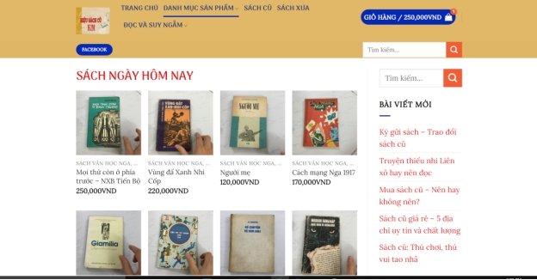

Hình 1.1: Trang chủ

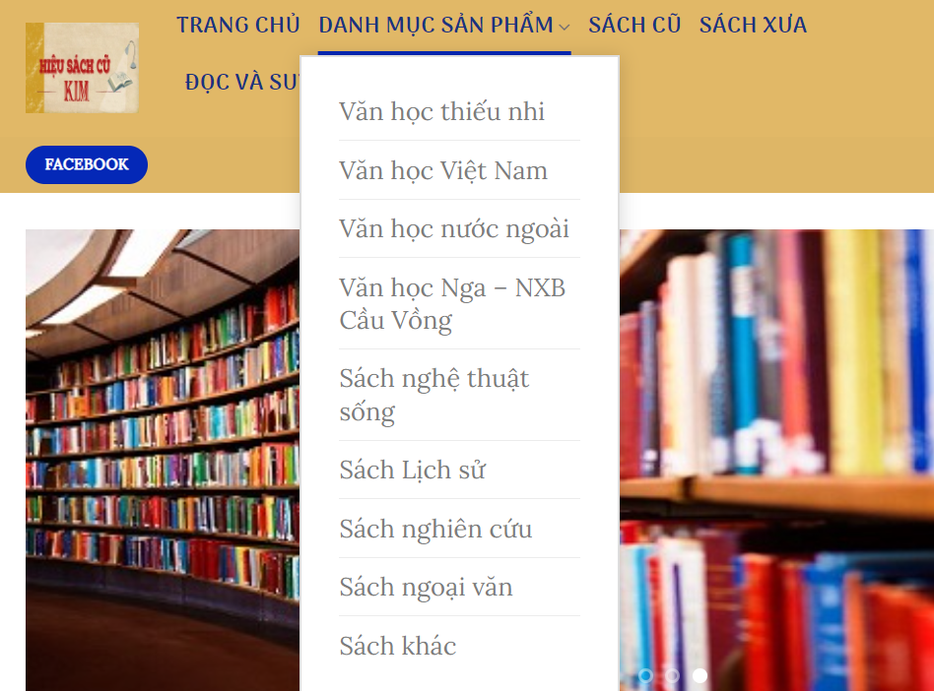

Hình 1.2: Danh mục sách

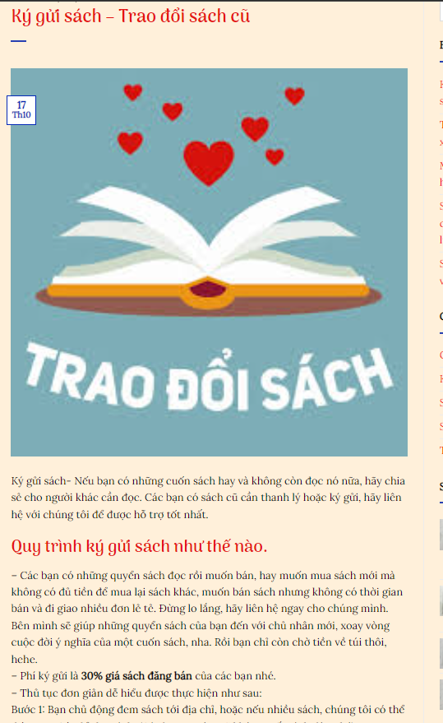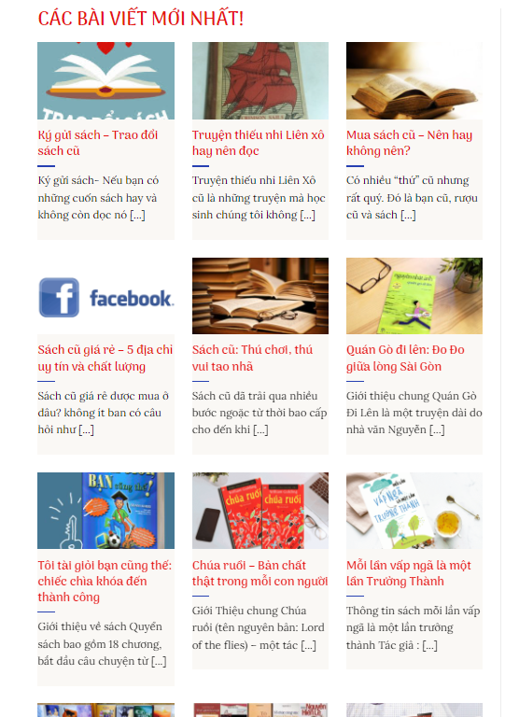

Hình 1.3. Các bài viết và 1 số bài viết liên quan

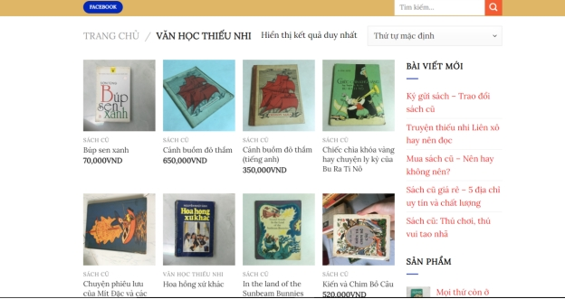

Hình 1.4: Các cuốn sách trong 1 số thế loại sách

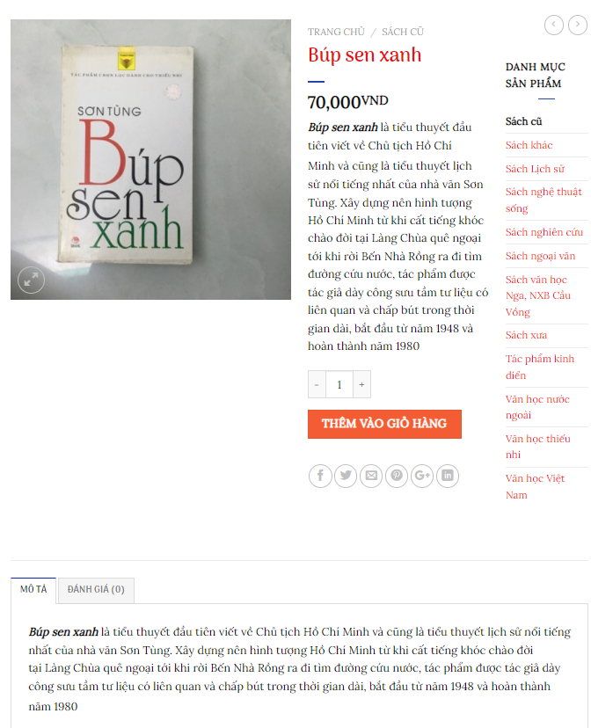

Hình 1.5: Thông tin chi tiết 1 cuốn sách

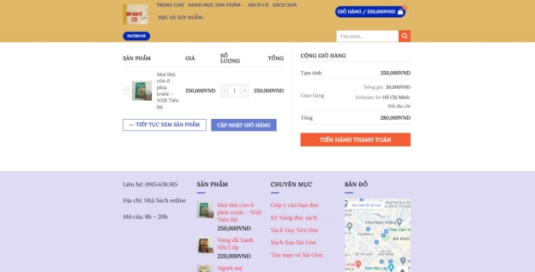

Hình 1.6: Giao diện giỏ hàng và thanh toán

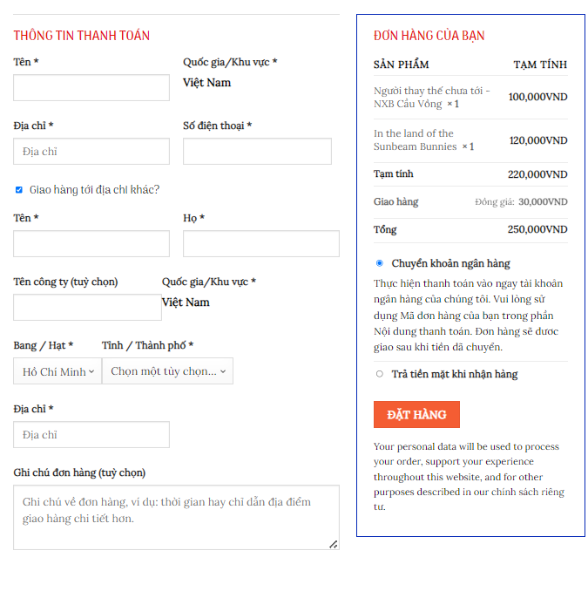

Hình 1.7: Hóa đơn

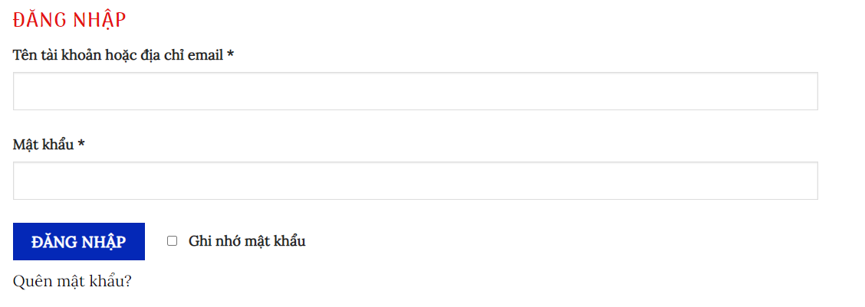

Hình 1.8: Cửa sổ đăng nhập

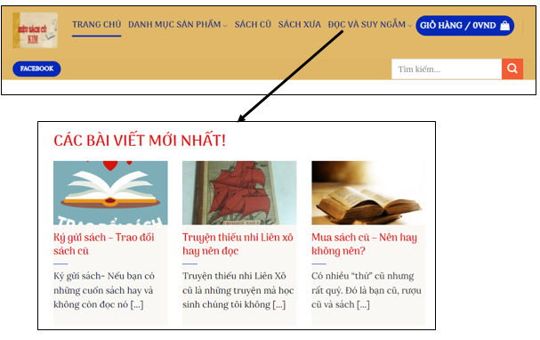

Hình 1.1.9: Xem danh sách các bài viết

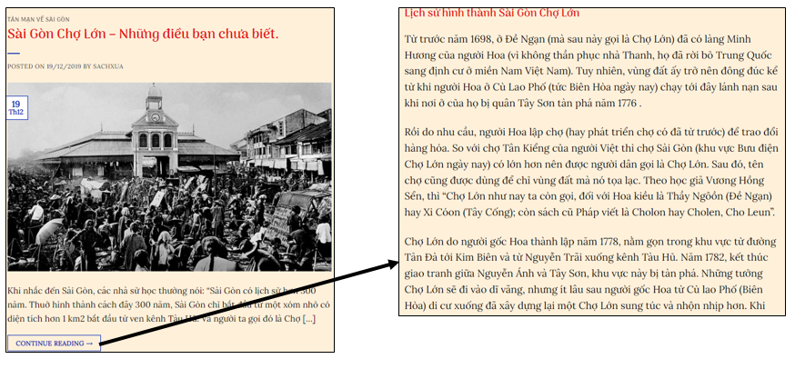

Hinh 1.1.10: Xem chi tiết 1 bài viết

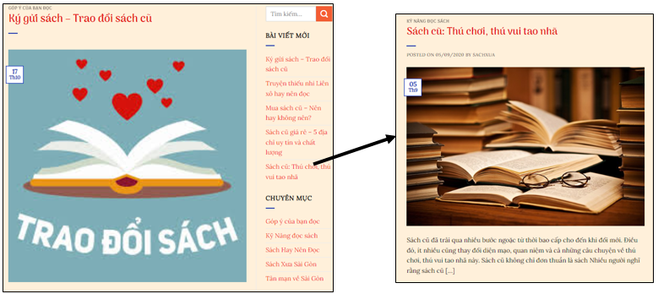

Hình 1.1.11: Đọc bài viết theo chuyên mục

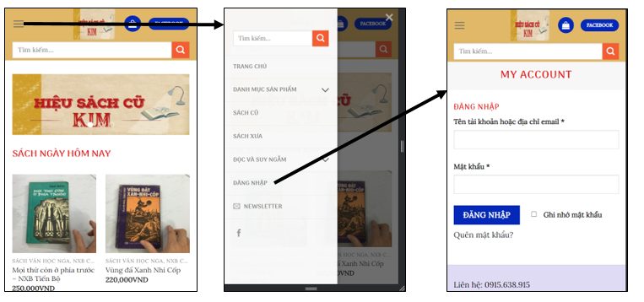

Hình 1.1.12: Đăng nhập

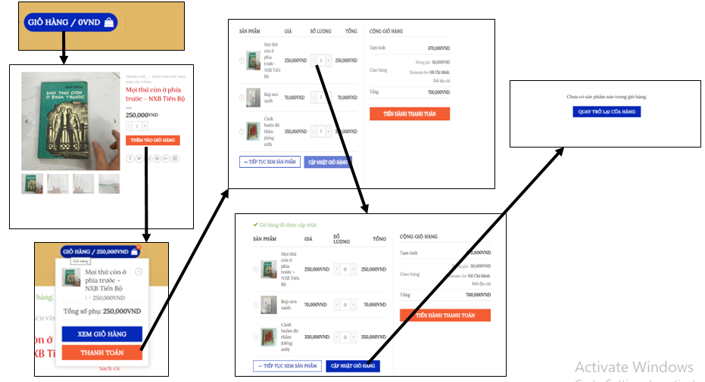

Hình 1.1.13: Quản lý giỏ hàng

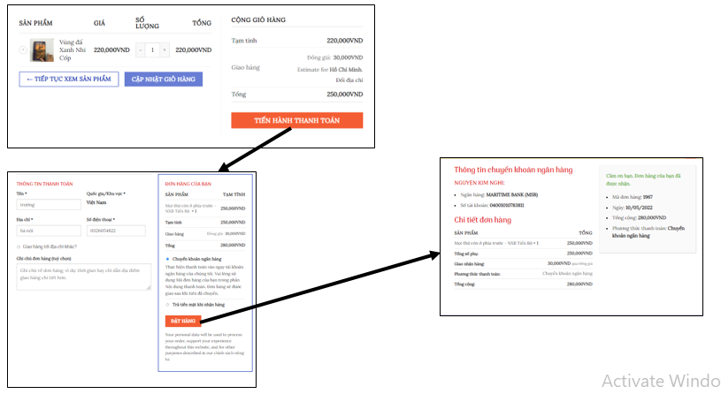

Hình 1.1.14: Thanh toán

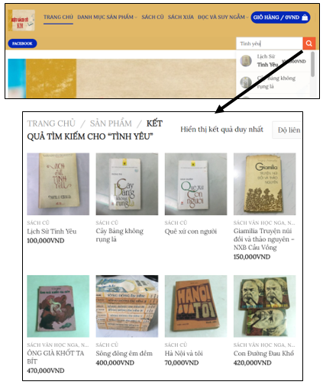

Hình 1.1.15: Tìm sách

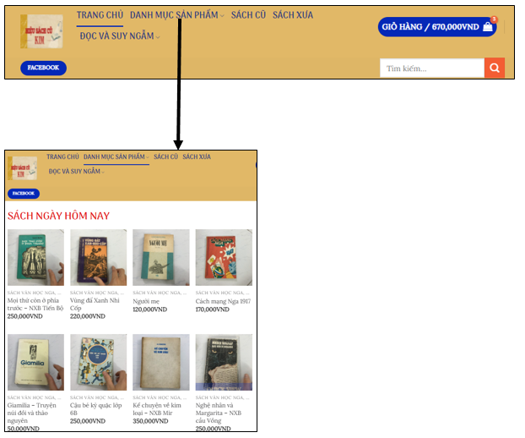

Hình 1.1.16: Xem sách theo danh mục

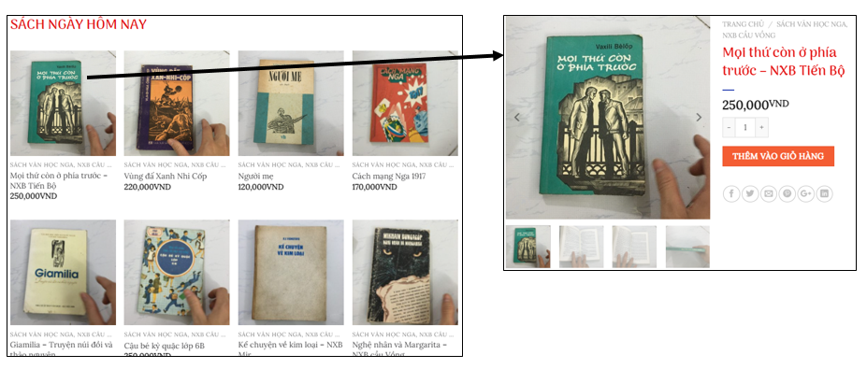

Hình 1.1.17: Xem chi tiết sách

## Khảo sát chi tiết

### Hoạt động của hệ thống

* Khi truy cập trang chủ của Hiệu sách cũ Kim sẽ hiển thị danh mục sản phẩm, các banner quảng bá, thanh tìm kiếm, thông báo, giỏ hàng, tên cảu hàng. Ngoài ra còn hiển thị các sản phẩm theo xu hướng bán chạy nhất của cửa hàng.
* Khi đưa chuột tới các danh mục sản phẩm sẽ hiển thị các danh mục con chứa các thể loại sách:

[Văn học thiếu nhi](https://sachxuasaigon.com/danh-muc-san-pham/van-hoc-thieu-nhi/)

[Văn học Việt Nam](https://sachxuasaigon.com/danh-muc-san-pham/van-hoc-viet-nam/)

[Văn học nước ngoài](https://sachxuasaigon.com/danh-muc-san-pham/van-hoc-nuoc-ngoai/)

[Văn học Nga – NXB Cầu Vồng](https://sachxuasaigon.com/danh-muc-san-pham/nxb-cau-vong/)

[Sách nghệ thuật sống](https://sachxuasaigon.com/danh-muc-san-pham/sach-nghe-thuat-song/)

[Sách Lịch sử](https://sachxuasaigon.com/danh-muc-san-pham/sach-lich-su/)

[Sách nghiên cứu](https://sachxuasaigon.com/danh-muc-san-pham/sach-nghien-cuu/)

[Sách ngoại văn](https://sachxuasaigon.com/danh-muc-san-pham/sach-ngoai-van/)

[Sách khác](https://sachxuasaigon.com/danh-muc-san-pham/sach-khac/)

Khi ấn vào 1 danh mục hay 1 thể loại sách cụ thể sẽ hiển thị các sản phẩm thuộc danh mục và thể loại đó cùng với hình ảnh đại diện của các nhà xuất bản, nhà sản xuất và các banner quảng cáo phù hợp với từng danh mục. Ngoài ra trong trang danh mục sản phẩm có các bộ lọc sắp xếp sản phẩm, tìm kiếm theo giá hay theo nhà cung cấp thương hiệu,… giúp người dùng thuận tiện cho việc tìm kiếm sản phẩm ưng ý.

Khi ấn chọn vào 1 sản phẩm, hệ thống sẽ hiển thị trang chi tiết sản phẩm bao gồm đầy đủ thông tin liên quan tới sản phẩm đã được chọn và người dùng có thể thêm sản phẩm vào giỏ hàng và để lại bình luận về sản phẩm của mình bên dưới thông tin về sản phẩm ngoài ra còn có cả các sản phẩm được gợi ý cho khách hàng.

Khi ấn vào giỏ hàng sẽ hiển thị các sản phẩm đã được người dùng thêm vào trước đó cùng với tổng tiền sản phẩm kèm theo các chính sách khuyến mại.

Khi ấn nút thanh toán, trang thanh toán sẽ yêu cầu nhập thông tin của khách hàng, chọn phương thức vận chuyển, thanh toán.

Khi ấn xác nhận thanh toán, hệ thống hiển thị mẫu hóa đơn và đưa người dùng về trang chủ.

### Các yêu cầu chức năng

* Tìm kiếm nhanh
* Tạo thông tin sách
* Quản lý sách
* Xem thông tin chi tiết của sách
* Đặt hàng
* Thanh toán
* Đăng bài viết
* Quản lý đơn hàng
* Cho phép gửi thắc mắc qua web
* Lưu trữ dữ liệu

### Các yêu cầu phi chức năng

Giao diên thân thiện với người dùng

Độ tin cậy cao, thông tin trên web rõ ràng, chính xác

Sử dụng được nhiều ngôn ngữ

Phù hợp với nhiều trình duyệt trên máy tính, điện thoại

Hiệu năng

Thời gian cho phép để gửi kết quả tìm kiếm thông tin là 10 (s)

Tài nguyên hệ thống còn trống cần đạt mức khoảng 30%

Tài nguyên lưu trữ chiếm dụng của hệ thống trong trạng thái họat động bình thường không được phép lớn hơn 80% tài nguyên lưu trữ được phép sử dụng hoặc 20% tài nguyên lưu trữ dùng chung tại mọi thời điểm

Băng thông sử dụng tối đa cho phép là 80% băng thông của toàn mạng

Giới hạn số lượng người truy cập vào hệ thống website 1000 User

Đảm bảo hệ thống website hoạt động bình thường khi có nhiều người cùng truy cập và thao tác trên đó

Thời gian cho phép để hệ thống phản hồi lại thông tin đã tiếp nhận yêu cầu xử lý từ phía người sử dụng là 10 giây (s)

Thời gian cho phép để hiện thị đầy đủ trang thông tin/cổng thông tin điện tử tĩnh là 10 (s)

An toàn

Nếu trang web bị sập người quản trị hệ thống có nhiệm vụ phải phục hồi lại trang web trong thời gian ngắn nhất

Hệ thống lập tức ngắt đăng nhập sau 3 lần nhập sai.

Tuân thủ an toàn theo tiêu chí chung CC (ISO/IEC 15408) của thế giới

An ninh

Ngăn chặn những trang quảng cáo không tốt xuất hiện trên trang web

Dữ liệu chính xác tuyệt đối

Các thuộc tính ràng buộc chất lượng

Hệ thống website hoạt động 24/24

Tốc độ truyền tải nhanh chóng

Giao diện thân thiện, dễ nhìn, dễ sử dụng

Thường xuyên nâng cấp để phù hợp với mục đích sử dụng

Sử dụng được nhiều ngôn ngữ

Hạn chế trường hợp sập mạng

Phù hợp với nhiều hệ điều hành, điện thoại

Các quy tắc nghiệp vụ

Phân lớp người dùng, mỗi người dùng có chức năng riêng

Bảo trì định kì 3 tháng 1 lần

# Mô hình hóa dữ liệu

## Các yêu cầu về dữ liệu

Website https://www.sachxuasaigon.com là một sàn giao dịch trực tuyến cho việc trưng bày và bán các thể loại sách cũ và đăng bài viết về các đầu sách xưa. Website cần lưu thông tin về:

- Các danh mục: bao gồm mã danh mục, tên danh mục

- Các bài viết: mỗi bài viết bao gồm mã bài viết, tiêu đề, hình ảnh bài viết, nội dung, thời gian đăng bài viết. Mỗi bài viết cần phải thuộc 1 danh mục. Mỗi danh mục có thể có 0,1 hoặc nhiều bài viết

- Thông tin chi tiết sách: bao gồm mã sách, tên sách, giá tiền, tên nxb, mô tả, hình ảnh. Mỗi cuốn sách cần thuộc 1 danh mục nhất định. Mỗi danh mục có thể có 0, 1 hoặc nhiều cuốn sách

- Người dùng: để sử dụng các chức năng của trang web người dùng cần phải đăng ký tài khoản, bao gồm mã người dùng, tên đăng nhập, mật khẩu.

- Người dùng có thể đánh giá và phản hồi về các bài viết. Mỗi bài viết có thể có thể có 0,1 hoặc nhiều đánh giá. Mỗi người dùng có thể viết 0,1 hoặc nhiều đánh giá. Thông tin về đánh giá bài viết bao gồm mã đánh giá, mã người dùng, mã bài viết, nội dung đánh giá.

- Người dùng có thể đánh giá và phản hồi về các cuốn sách. Mỗi cuốn sách có thể có 0,1 hoặc nhiều đánh giá. Mỗi người dùng có thể viết 0,1 hoặc nhiều đánh giá. Thông tin về đánh giá sách bao gồm mã đánh giá, mã người dùng, mã sách, nội dung đánh giá.

- Người dùng có thể đăng các bài viết. Mỗi bài viết được viết bởi 1 người dùng. Mỗi người dùng có thể viết 0, 1 hoặc nhiều bài viết.

- Giỏ hàng: Người truy cập web có thể thêm sách vào trong giỏ hàng. Thông tin lưu trữ của giỏ hàng bao gồm mã giỏ hàng, tên sách, số lượng mua, hình ảnh sách, thành tiền. Mỗi cuốn sách có thể thuộc 0,1 hoặc nhiều giỏ hàng. Mỗi giỏ hàng có thể có 0,1 hoặc nhiều cuốn sách.

- Đơn hàng: Sau khi nhấn thanh toán hệ thống sẽ tạo đơn hàng. Trong đơn hàng sẽ có thông tin khách hàng, bao gồm mã khách hàng, tên khách hàng, quốc gia/ khu vực, địa chỉ, số điện thoại, tên công ty, tỉnh thành. Thông tin 1 khách hàng có thể thuộc 0,1 hoặc nhiều đơn hàng. Mỗi đơn hàng có 1 thông tin khách hàng. 1 thông tin khách hàng có thể thuộc nhiều đơn hàng khác nhau

Thông tin đơn hàng bao gồm: mã đơn, mã giỏ hàng, mã khách hàng, tên sách, số lượng, tổng tiền, hình thức thanh toán, mô tả chi tiết (nếu có). Mỗi đơn hàng thuộc về 1 giỏ hàng, mỗi giỏ hàng chỉ có 1 đơn hàng.

### Biểu đồ thực thể liên kết mức logic

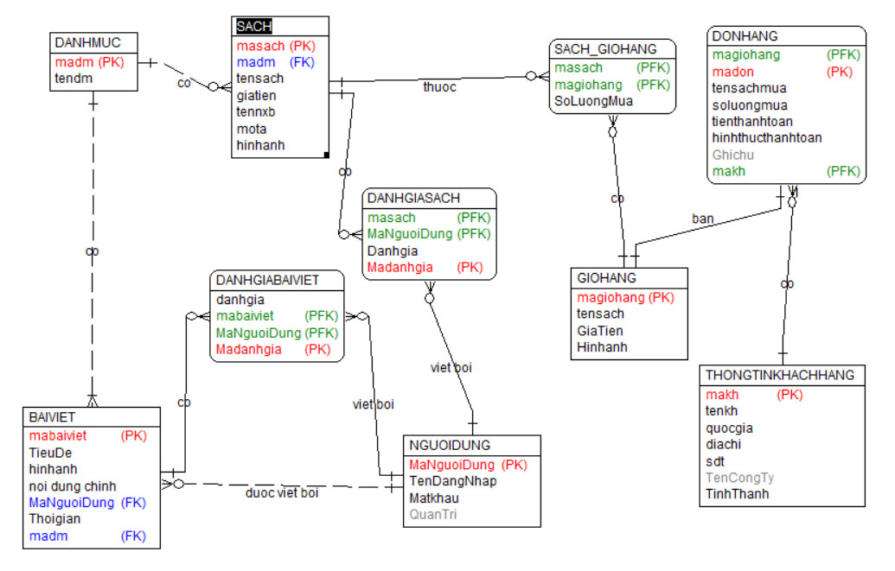

### Mô hình cơ sở dữ liệu mức vật lý

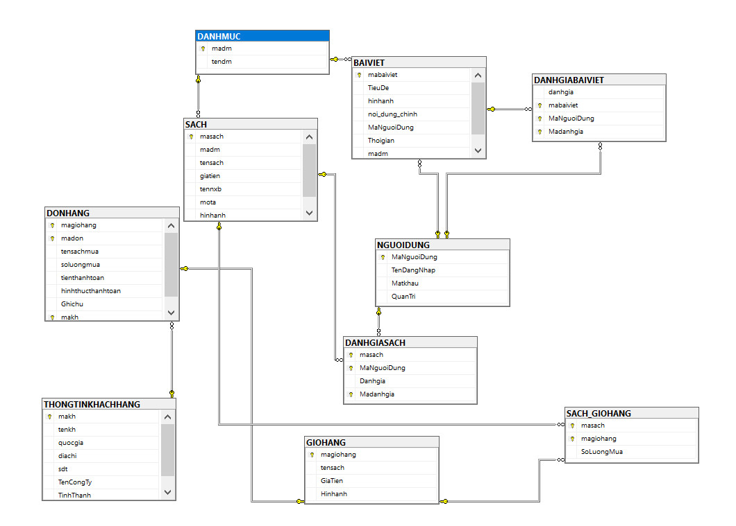

### Thiết kế bảng

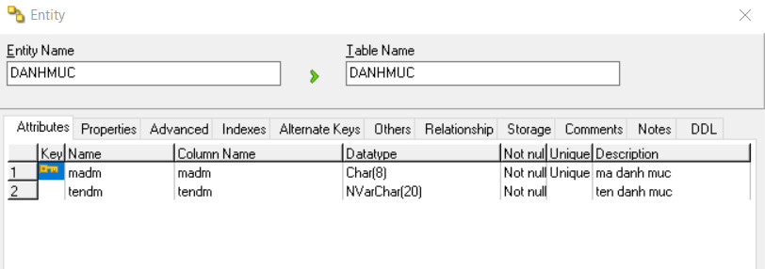

Hình 1. Bảng Danh mục

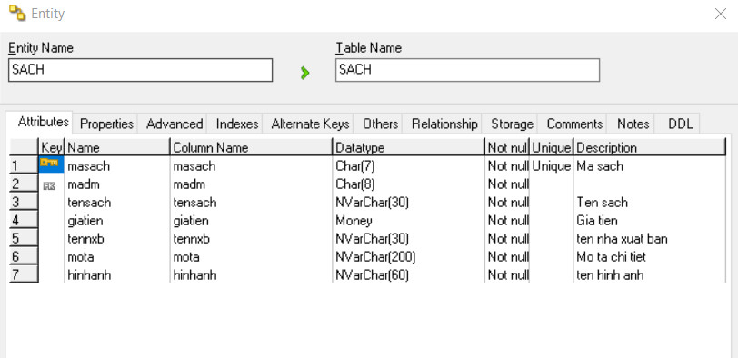

Hình 2. Bảng Sách

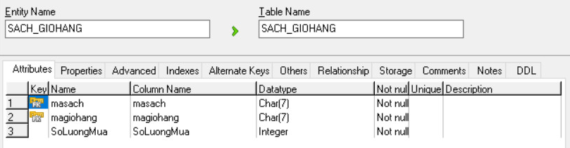

Hình 3. Bảng Sách_Giỏ hàng

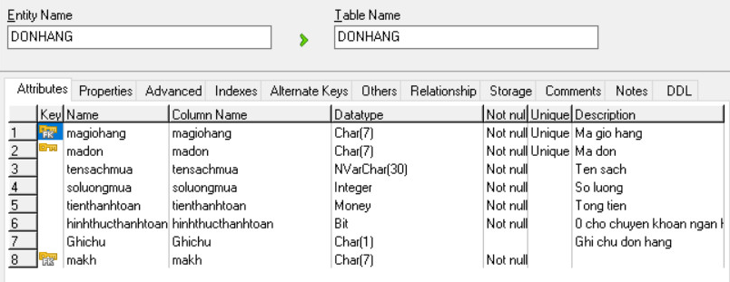

Hình 4. Bảng Đơn hàng

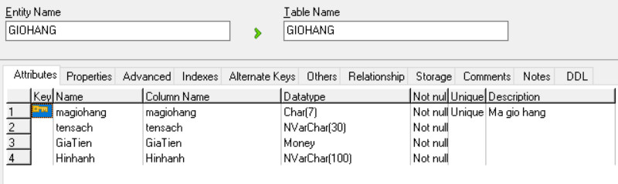

Hình 5. Bảng Giỏ hàng

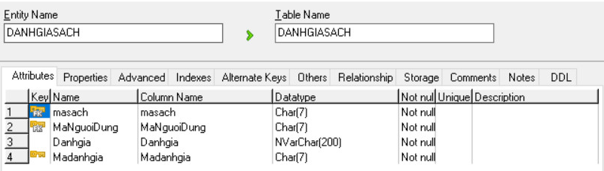

Hình 6. Bảng Đánh giá sách

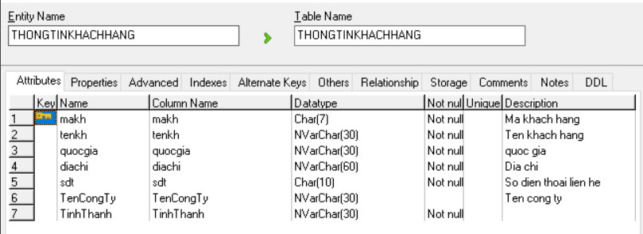

Hình 7. Bảng Thông tin khách hàng

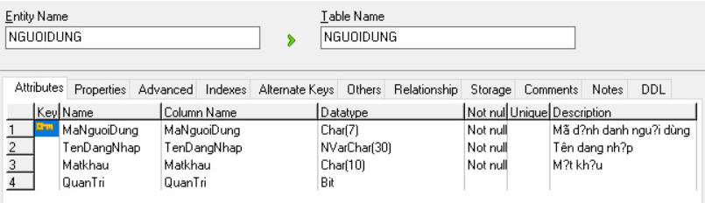

Hình 8. Bảng Người dùng

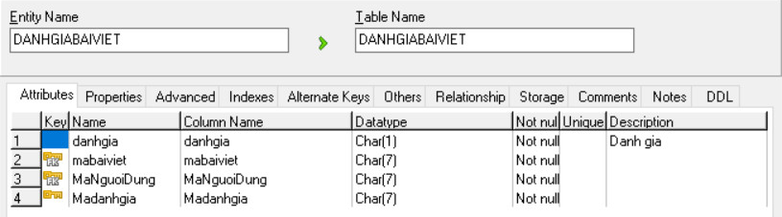

Hình 9. Bảng Đánh giá bài viết

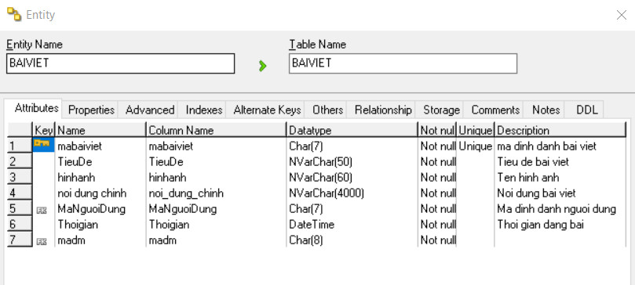

Hình 10. Bảng Bài viết

### Biểu đồ thực thể liên kết mức vật lý

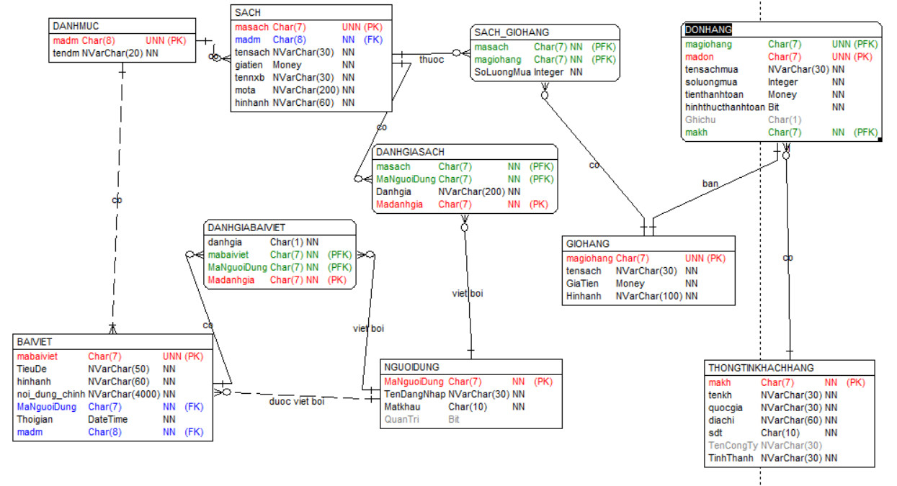

# Mô hình hóa chức năng

## Biểu đồ use case



### Các use case chính



1. **Xem chi tiết 1 bài viết:** Use case này cho phép khách hàng xem chi tiết 1 bài viết cụ thể trong các chuyên mục.
2. **Tìm Sách:** Use Case này cho phép người dùng tìm sách cần tìm kiếm.
3. **Xem danh sách bài viết:** Use Case này cho phép người dùng xem những bài viết ở trên trang web.
4. **Thanh Toán:** Use Case này cho phép người dùng thanh toán và đặt hàng sản phẩm trong giỏ hàng.
5. **Xem chi tiết sách:** Use case này cho phép khách hàng xem thông tin chi tiết một quyển sách trên trang web.
6. **Đọc bài viết chuyên mục:** Use case này cho phép khách hàng đọc bài viết theo chuyên mục trên thanh menu ở màn hình chính của trang web.
7. **Quản lý giỏ hàng:** Use case này cho phép khách hàng thêm hàng vào giỏ, xóa một mặt hàng trong giỏ, sửa số lượng hàng trong giỏ và xóa toàn bộ giỏ hàng.
8. **Xem sách theo danh mục:** Use case này cho phép khách hàng xem các sách trong từng danh mục sách.
9. **Đăng nhập:** Use case này cho phép khách hàng đăng nhập vào tài khoản thành viên.

### 

### Các use case thứ cấp

### 

1. **Quản lý đơn hàng**: Use Case này cho phép người quản trị xem thông tin đơn hàng, sửa thông tin đơn hàng trong bảng DONHANG, xóa thông tin đơn hàng trong bảng DONHANG.
2. **Bảo trì danh muc**: Use Case này cho phép người quản trị xem, thêm, sửa, xóa thông tin trong bảng DANHMUC.
3. **Bảo trì sách**: Use Case này cho người quản trị xem, thêm, sửa và xóa các Sách trong bảng SACH.
4. **Quản lý tài khoản**: Use Case này cho phép người quản trị xem, sửa trạng thái, xóa các thông tin trong bảng NGUOIDUNG.
5. **Bảo trì bài viết:** Use case này cho phép người quản trị xem, thêm, sửa, xóa thông tin trong bảng BAIVIET.
6. **Đăng nhập:** Use Case này cho phép người quản trị đăng nhập vào tài khoản của mình.

### Phân rã một số use case





## Mô tả chi tiết các use case

### Mô tả use case Xem chi tiết 1 bài viết (Nguyễn Duy Linh)

* Tên Use Case:

Xem chi tiết 1 bài viết

* Mô tả vắn tắt:

Use case này cho phép khách hàng xem chi tiết 1 bài viết cụ thể trong các chuyên mục.

* Luồng sự kiện:
  + Luồng cơ bản:
    - 1. Use case này bắt đầu khi Khách hàng kích vào “CONTINUE READING” trên màn hình hiển thị (sau khi thực hiện use case “Xem danh sách các bài viết”). Hệ thống lấy thông tin chi tiết của bài biết gồm: mã bài viết, tên bài viết, nội dung chính của bài viết, hình ảnh, ngày đăng từ bảng “BAIVIET” hiển thị lên màn hình.

Use case kết thúc.

* + Luồng rẽ nhánh:
    - Tại bất kỳ thời điểm nào trong quá trình thực hiện use case nếu không kết nối được với cơ sở dữ liệu thì hệ thống sẽ hiển thị một thông báo lỗi và use case kết thúc.
* Các yêu cầu đặc biệt:

Không có.

* Tiền điều kiện:

Đã thực hiện use case Xem danh sách các bài viết.

* Hậu điều kiện:

Không có.

* Điểm mở rộng:

Không có.

### Mô tả use case Quản lý đơn hàng (Nguyễn Duy Linh)

* Tên Use Case:

Quản lý đơn hàng

* Mô tả vắn tắt:

Use Case này cho phép người quản trị xem thông tin đơn hàng, sửa thông tin đơn hàng trong bảng DONHANG, xóa thông tin đơn hàng trong bảng DONHANG.

* Luồng sự kiện:
  + Luồng cơ bản:
    - 1. Use case này bắt đầu khi người quản trị kích vào “ĐƠN HÀNG” trên menu quản trị. Hệ thống lấy thông tin chi tiết của các đơn hàng gồm: mã giỏ hàng, mã đơn, tên sách mua, số lượng mua, tiền thanh toán, hình thức thanh toán, ghi chú, mã khách hàng tải trong cơ sở dữ liệu và hiển thị các thể loại lên màn hình.
      2. Sửa thông tin của đơn hàng:
         1. Người quản trị kích vào nút “Sửa” trên một dòng đơn hàng. Hệ thống sẽ lấy thông tin cũ của đơn hàng được chọn gồm:  mã giỏ hàng, mã đơn, tên sách mua, số lượng mua, tiền thanh toán, hình thức thanh toán, ghi chú, mã khách hàng từ bảng DONHANGvà hiển thị lên màn hình.
         2. Người quản trị nhập thông tin mới cho mã giỏ hàng, mã đơn, tên sách mua, số lượng mua, tiền thanh toán, hình thức thanh toán, ghi chú, mã khách hàng mới và kích vào nút “Cập nhật”. Hệ thống sẽ sửa thông tin của đơn hàng được chọn trong bảng DONHANG và hiển thị danh sách đơn hàng đã cập nhật.
      3. Xóa đơn hàng:
         1. Người quản trị kích vào nút “Xóa” trên một dòng đơn hàng. Hệ thống sẽ hiển thị một màn hình yêu cầu xác nhận xóa.
         2. Người quản trị kích vào nút “Đồng ý”. Hệ thống sẽ xóa đơn hàng được chọn khỏi bảng DONHANG và hiển thị danh sách các đơn hàng đã cập nhật.

Use case kết thúc.

* + Luồng rẽ nhánh:
    - Tại bước 2b trong luồng cơ bản nếu người quản trị nhập thông tin đơn hàng không hợp lệ thì hệ thống sẽ hiển thị thông báo lỗi yêu cầu nhập lại. Người quản trị có thể nhập lại để tiếp tục hoặc kích vào nút “Hủy bỏ” để kết thúc.
    - Tại bước 2b trong luồng cơ bản nếu người quản trị kích vào nút “Hủy bỏ” hệ thống sẽ bỏ qua thao tác sửa chữa tương ứng và hiển thị danh sách các đơn hàng trong bảng DONHANG.
    - Tại bước 3b trong luồng cơ bản nếu người quản trị kích vào nút “Không đồng ý” hệ thống sẽ bỏ qua thao tác xóa và hiển thị danh sách các đơn hàng trong bảng DONHANG.
    - Tại bất kỳ thời điểm nào trong quá trình thực hiện use case nếu không kết nối được với cơ sử dữ liệu thì hệ thống sẽ hiển thị một thông báo lỗi và use case kết thúc.
* Các yêu cầu đặc biệt:

Use case này chỉ cho phép một số vai trò như người quản trị thực hiện.

* Tiền điều kiện:

Use case này chỉ cho phép một số vai trò như người quản trị thực hiện.

* Hậu điều kiện:

Nếu use case kết thúc thành công thì thông tin về đơn hàng sẽ được cập nhập trong cơ sở dữ liệu.

* Điểm mở rộng:

Không có.

### Mô tả use case Tìm Sách (Nguyễn Văn Việt)

* Tên Use Case:

Tìm Sách.

* Mô tả vắn tắt:

Use Case này cho phép người dùng tìm sách cần tìm kiếm.

* Luồng sự kiện:
  + Luồng cơ bản:
    - 1. Use case này bắt đầu khi khách hàng nhập tên cuốn sách muốn tìm kiếm và kích vào thanh tìm kiếm ở phần phần đầu trang web. Hệ thống lấy thông tin chi tiết của những cuốn sách gồm: tên sách, ảnh minh hoạ, giá từ bảng “SACH” trong cơ sở dữ liệu và hiển thị thông tin chi tiết của một cuốn sách (tên sách, ảnh minh hoạ, giá) các cuốn sách lên màn hình.
      2. Khách hàng kích chọn vào một cuốn sách bất kì trong các cuốn sách hiển thị. Hệ thống lấy thông tin chi tiết của một cuốn sách (tên sách, ảnh minh hoạ, giá) từ bảng “SACH“ và hiển thị lên màn hình.

Use case kết thúc.

* + Luồng rẽ nhánh:
    - Tại bước thứ nhất của luồng cơ bản nếu khách hàng nhập tên sách không có trong bản “SACH” thì hệ thống tự động hiển thị thông báo “Không có sản phẩm nào” và use case kết thực.
    - Tại bất kỳ bước nào trong luồng cơ bản, nếu không kết nối được với cơ sở dữ liệu thì hệ thống sẽ hiển thị một thông báo lỗi và use case kết thúc.
* Các yêu cầu đặc biệt:

Không có.

* Tiền điều kiện:

Để tìm các cuốn sách, khách hành phải nhập từ khoá lên quan đến sách cần tìm vào phần tìm kiếm.

* Hậu điều kiện:

Nếu use case kết thúc thành công thì các cuốn sách cần tìm sẽ hiện lên trên màn hình.

* Điểm mở rộng:

Không có.

### Mô tả use case Bảo trì bài viết (Nguyễn Văn Việt)

* Tên Use Case:

Bảo trì bài viết.

* Mô tả vắn tắt:

Use case này cho phép người quản trị xem, thêm, sửa, xóa thông tin trong bảng BAIVIET.

* Luồng sự kiện:
  + Luồng cơ bản:
    - 1. Use case này bắt đầu khi người quản trị kích vào “ĐỌC VÀ SUY NGẪM” trên menu quản trị. Hệ thống lấy thông tin chi tiết của các bài viết gồm: mã bài viết, tiêu đề, hình ảnh, nội dung chính, mã người dùng, thời gian tải trong cơ sở dữ liệu và hiển thị các thể loại lên màn hình.
      2. Thêm bài viết:
         1. Người quản trị kích vào nút “Thêm mới” trên cửa sổ danh sách bài viết. Hệ thống hiển thị màn hình yêu cầu nhập thông tin chi tiết cho bài viết gồm: mã bài viết, tiêu đề, hình ảnh, nội dung chính, mã người dùng, thời gian.
         2. Người quản trị nhập thông tin của tiêu đề, hình ảnh, nội dung chính, thời gian tự sinh một mã bài viết mới và kích vào nút “Tạo”. Hệ thống sẽ tạo một bài viết mới trong bảng “BAIVIET” và hiển thị danh sách các bài viết đã được cập nhật.
      3. Sửa bài viết:
         1. Người quản trị kích vào nút “Sửa” trên một dòng bài viết. Hệ thống sẽ lấy thông tin cũ của bài viết được chọn gồm:  mã bài viết, tiêu đề, hình ảnh, nội dung chính, mã người dùng, thời gian từ bảng “BAIVIET“ và hiển thị lên màn hình.
         2. Người quản trị nhập thông tin mới cho tiêu đề, nội dung mới, thời gian mới, hình ảnh mới và kích vào nút “Cập nhật”. Hệ thống sẽ sửa thông tin của bài viết được chọn trong bảng “BAIVIET” và hiển thị danh sách bài viết đã cập nhật.
      4. Xóa tin tức:
         1. Người quản trị kích vào nút “Xóa” trên một dòng bài viết. Hệ thống sẽ hiển thị một màn hình yêu cầu xác nhận xóa.
         2. Người quản trị kích vào nút “Đồng ý”. Hệ thống sẽ xóa bài viết được chọn khỏi bảng “BAIVIET” và hiển thị danh sách các bài viết đã cập nhật.

Use case kết thúc.

* + Luồng rẽ nhánh:
    - Tại bước 2b hoặc 3b trong luồng cơ bản nếu người quản trị nhập thông tin bài viết không hợp lệ thì hệ thống sẽ hiển thị thông báo lỗi yêu cầu nhập lại. Người quản trị có thể nhập lại để tiếp tục hoặc kích vào nút “Hủy bỏ” để kết thúc.
    - Tại bước 2b hoặc 3b trong luồng cơ bản nếu người quản trị kích vào nút “Hủy bỏ” hệ thống sẽ bỏ qua thao tác thêm mới hoặc sửa chữa tương ứng và hiển thị danh sách các bài viết trong bảng “BAIVIET”.
    - Tại bước 4b trong luồng cơ bản nếu người quản trị kích vào nút “Không đồng ý” hệ thống sẽ bỏ qua thao tác xóa và hiển thị danh sách các bài viết trong bảng “BAIVIET”.
    - Tại bất kỳ thời điểm nào trong quá trình thực hiện use case nếu không kết nối được với cơ sử dữ liệu thì hệ thống sẽ hiển thị một thông báo lỗi và use case kết thúc.
* Các yêu cầu đặc biệt:

Use case này chỉ cho phép một số vai trò như người quản trị thực hiện.

* Tiền điều kiện:

Use case này chỉ cho phép một số vai trò như người quản trị thực hiện.

* Hậu điều kiện:

Nếu use case kết thúc thành công thì thông tin về tin tức sẽ được cập nhập trong cơ sở dữ liệu.

* Điểm mở rộng:

Không có.

### Mô tả use case Xem danh sách bài viết (Nguyễn Quang Hưng)

* Tên Use Case:

Xem danh sách bài viết.

* Mô tả vắn tắt:

Use Case này cho phép người dùng xem những bài viết ở trên trang web.

* Luồng sự kiện:
  + Luồng cơ bản:
    - 1. Use case này bắt đầu khi khách hàng kích đến mục “Đọc và suy ngẫm” ở trên thanh menu. Hệ thống lấy ra thông tin các bài viết trong bảng BAIVIET bao gồm tiêu đề, ảnh và nội dung vắn tắt hiển thị lên màn hình.

Use case kết thúc.

* + Luồng rẽ nhánh:
  + Tại bất kì bước nào trong luồng cơ bản, nếu hệ thống không thể kết nối được với cơ sở dữ liệu thì hệ thống sẽ đưa ra thông báo “Lỗi kết nối” và use case kết thúc.
  + Tại bước 1 của luồng cơ bản, nếu trong bảng BAIVIET không có dữ liệu thì hệ thống đưa ra thông báo “Không có bài viết nào” và use case kết thúc.
* Các yêu cầu đặc biệt:

Không có.

* Tiền điều kiện:

Không có.

* Hậu điều kiện:

Không có.

* Điểm mở rộng:

Không có.

### Mô tả use case Quản lý tài khoản (Nguyễn Quang Hưng)

* Tên Use Case:

Quản lý tài khoản.

* Mô tả vắn tắt:

Use Case này cho phép người quản trị xem, sửa trạng thái, xóa các thông tin trong bảng NGUOIDUNG.

* Luồng sự kiện:
  + Luồng cơ bản:
    - 1. Use case này bắt đầu khi người quản trị kích vào “Tài khoản” trên menu quản trị. Hệ thống lấy thông tin chi tiết của các tài khoản gồm: mã người dùng, tên tài khoản đăng nhập, mật khẩu, quyền quản trị trong cơ sở dữ liệu và hiển thị các lên màn hình.
      2. Sửa thông tin tài khoản:
         1. Người quản trị kích vào nút “Sửa” trên một dòng chứa thông tin tài khoản. Hệ thống sẽ lấy thông tin cũ của tài khoản được chọn gồm:  mã người dùng, tên tài khoản đăng nhập, mật khẩu, quyền quản trị từ bảng NGUOIDUNG và hiển thị lên màn hình.
         2. Người quản trị nhập thông tin mới cho mã người dùng, tên tài khoản đăng nhập, mật khẩu, quyền quản trị và kích vào nút “Cập nhật”. Hệ thống sẽ sửa thông tin của tài khoản được chọn trong bảng NGUOIDUNG và hiển thị danh sách tài khoản sau khi cập nhật.
      3. Xóa tài khoản:
         1. Người quản trị kích vào nút “Xóa” trên một dòng chứa tài khoản. Hệ thống sẽ đưa ra thông báo “Bạn có chắc chắn muốn xóa tài khoản này?” lên màn hình.
         2. Người quản trị kích vào nút “Đồng ý” trên thông báo hệ thống đã đưa ra. Hệ thống sẽ xóa tài khoản được chọn khỏi bảng NGUOIDUNG và hiển thị danh sách các tài khoản sau khi cập nhật.

Use case kết thúc.

* + Luồng rẽ nhánh:
    - Tại bước 2b hoặc 3b trong luồng cơ bản nếu người quản trị kích vào nút “Hủy bỏ” hệ thống sẽ bỏ qua thao tác tương ứng và hiển thị danh sách các tài khoản trong bảng NGUOIDUNG.
    - Tại bước 2b nếu người quản trị nhập các thông tin không hợp lệ hoặc sai định dạng, hệ thống sẽ đưa ra 1 thông báo lỗi yêu cầu nhập lại. Người quản trị có thể nhập lại để tiếp tục hoặc nhấn “Hủy bỏ” để kết thúc.
    - Tại bất kỳ thời điểm nào trong quá trình thực hiện use case nếu không kết nối được với cơ sở dữ liệu thì hệ thống sẽ hiển thị một thông báo lỗi và use case kết thúc.
* Các yêu cầu đặc biệt:

Use case này chỉ cho phép một số vai trò như người quản trị thực hiện.

* Tiền điều kiện:

Người quản trị cần đăng nhập với vai trò quản trị hệ thống trước khi thực hiện use case này.

* Hậu điều kiện:

Nếu use case kết thúc thành công thì thông tin về tài khoản sẽ được cập nhật trong cơ sở dữ liệu.

* Điểm mở rộng:

Không có.

### Mô tả use case Use Case Thanh Toán (Nguyễn Đình Quang Huy)

* Tên Use Case:

Thanh toán.

* Mô tả vắn tắt:

Use Case này cho phép người dùng thanh toán và đặt hàng sản phẩm trong giỏ hàng.

* Luồng sự kiện:
  + Luồng cơ bản:
    - 1. Use case này bắt đầu khi người dùng click vào nút “Tiến hành thanh toán” nằm ở dưới cùng bên tay phải của giỏ hàng. Hệ thống đưa ra form để người dùng điền thông tin nhận hàng ở phần bên trái. Còn bên phải là thông tin của đơn hàng và phương thức thanh toán.
      2. Người dùng điền thông tin gồm Tên, Địa chỉ, Số điện thoại, Ghi chú đơn hàng (tuỳ chọn) vào form và chọn phương thức thanh toán là chuyển khoản ngân hàng hay trả tiền mặt khi nhận hàng, ban đầu sẽ mặc định là chuyển khoản ngân hàng. Sau đó người dung ấn nút “Đặt hàng” để tiếp tục. Hệ thống sẽ lưu lại thông tin mà người dùng đã điền vào bảng và đưa ra:
         1. Thông tin chuyển khoản ngân hàng gồm tên chủ khoản ngân hàng, tên ngân hàng và số tài khoản để người dùng tiến hành thanh toán.
         2. Bên dưới là chi tiết đơn hàng gồm tên sách, giá của từng loại sách, tổng số phụ, giao nhận hàng, phương thức thanh toán và tổng cộng.
         3. Bên phải là thông báo cho người dùng ‘Cảm ơn bạn. Đơn hàng đã được nhận. Mã đơn hàng: @MaDH, Ngày: @NgayD, Tổng cộng: @TT, Phương thức thanh toán: @PTTT.

Use case kết thúc.

* + Luồng rẽ nhánh:
  + Tại bước 1 của luồng cơ bản, nếu người dùng kích vào mục chọn “Giao hàng tới địa chỉ khác?” Hệ thống sẽ đưa ra form điền thông tin của địa chỉ khác muốn nhận hàng gồm: Tên, Họ, Tên công ty (tuỳ chọn), Bang / Hạt, Tỉnh / Thành phố và địa chỉ ở ngay bên dưới.
  + Tại bước 2 của luồng cơ bản, nếu người dung chọn “Thanh toán khi nhận hàng” thì hệ thống đưa ra các thông tin gần giống với luồng cơ bạn chỉ thiếu thông tin chuyển khoản ngân hàng.
* Các yêu cầu đặc biệt:

Không có.

* Tiền điều kiện:

Người dùng cần phải bắt đầu use case Quản lý giỏ hàng trước khi thực hiện use case này**.**

* Hậu điều kiện:

Không có.

* Điểm mở rộng:

Không có.

### Mô tả use case Use Case Bảo trì danh mục (Nguyễn Đình Quang Huy)

* Tên Use Case:

Bảo trì danh mục.

* Mô tả vắn tắt:

Use Case này cho phép người quản trị xem, thêm, sửa, xóa thông tin trong bảng DANHMUC.

* Luồng sự kiện:
  + Luồng cơ bản:
    - 1. Use case này bắt đầu khi người quản trị kích vào “Danh mục” trên menu quản trị. Hệ thống lấy thông tin chi tiết của các danh mục gồm: mã danh mục, tên danh mục trong cơ sở dữ liệu và hiển thị các thể loại lên màn hình.
      2. Thêm danh mục:
         1. Người quản trị kích vào nút “Thêm mới” trên cửa sổ danh sách các danh mục. Hệ thống hiển thị màn hình yêu cầu nhập thông tin chi tiết cho danh mục gồm: mã danh mục, tên danh mục.
         2. Người quản trị nhập tên danh mục tự sinh một mã danh mục mới và kích vào nút “Tạo”. Hệ thống sẽ tạo một danh mục mới trong bảng “DANHMUC” và hiển thị danh sách các danh mục đã được cập nhật.
      3. Sửa danh mục:
         1. Người quản trị kích vào nút “Sửa” trên một dòng danh mục. Hệ thống sẽ lấy thông tin cũ của danh mục được chọn gồm: mã danh mục, tên danh mục từ bảng “DANHMUC” và hiển thị lên màn hình.
         2. Người quản trị nhập tên danh mục và kích vào nút “Cập nhật”. Hệ thống sẽ sửa thông tin của danh mục được chọn trong bảng “DANHMUC” và hiển thị danh sách danh mục đã cập nhật.
      4. Xoá danh mục:
         1. Người quản trị kích vào nút “Xóa” trên một dòng danh mục. Hệ thống sẽ hiển thị một màn hình yêu cầu xác nhận xóa.
         2. Người quản trị kích vào nút “Đồng ý”. Hệ thống sẽ xóa danh mục được chọn khỏi bảng “DANHMUC” và hiển thị danh sách các danh mục đã cập nhật.

Use case kết thúc

* + Luồng rẽ nhánh:
  + Tại bước 2b hoặc 3b trong luồng cơ bản nếu người quản trị nhập thông tin danh mục không hợp lệ thì hệ thống sẽ hiển thị thông báo lỗi yêu cầu nhập lại. Người quản trị có thể nhập lại để tiếp tục hoặc kích vào nút “Hủy bỏ” để kết thú.
  + Tại bước 2b hoặc 3b trong luồng cơ bản nếu người quản trị kích vào nút “Hủy bỏ” hệ thống sẽ bỏ qua thao tác thêm mới hoặc sửa chữa tương ứng và hiển thị danh sách các danh mục trong bảng “DANHMUC”.
  + Tại bước 4b trong luồng cơ bản nếu người quản trị kích vào nút “Không đồng ý” hệ thống sẽ bỏ qua thao tác xóa và hiển thị danh sách các danh mục trong bảng “DANHMUC”.
  + Tại bất kỳ thời điểm nào trong quá trình thực hiện use case nếu không kết nối được với cơ sử dữ liệu thì hệ thống sẽ hiển thị một thông báo lỗi và use case kết thúc.
* Các yêu cầu đặc biệt:

Use case này chỉ cho phép một số vai trò như người quản trị thực hiện.

* Tiền điều kiện:

Use case này chỉ cho phép một số vai trò như người quản trị thực hiện**.**

* Hậu điều kiện:

Nếu use case kết thúc thành công thì thông tin về tin tức sẽ được cập nhập trong cơ sở dữ liệu.

* Điểm mở rộng:

Không có.

### Mô tả use case Use Case Xem chi tiết sách (Nguyễn Xuân Trường)

* Tên Use Case:

Xem chi tiết sách.

* Mô tả vắn tắt:

Use case này cho phép khách hàng xem thông tin chi tiết một quyển sách.

* Luồng sự kiện:
  + Luồng cơ bản:
    - 1. Use case này bắt đầu khi khách hàng kích chuột vào một quyển sách sách có trong danh mục. Hệ thống lấy thông tin chi tiết của sách được chọn gồm: mã sách, tên sách, giá tiền, tên nhà xuất bản, mô tả, hình ảnh minh họa từ bảng SACH hiển thị lên màn hình.

Use case kết thúc.

* + Luồng rẽ nhánh:
    - Tại bất kì bước nào trong luồng cơ bản, nếu hệ thống không thể kết nối được với cơ sở dữ liệu thì hệ thống sẽ đưa ra thông báo “Lỗi kết nối” và use case kết thúc.
* Các yêu cầu đặc biệt:

Không có.

* Tiền điều kiện:

Không có.

* Hậu điều kiện:

Không có.

* Điểm mở rộng:

Không có.

### Mô tả use case Use Case Bảo trì sách (Nguyễn Xuân Trường)

* Tên Use Case:

Bảo trì sách.

* Mô tả vắn tắt:

Use Case này cho người quản trị xem, thêm, sửa và xóa các Sách trong bảng SACH.

* Luồng sự kiện:
  + Luồng cơ bản:
    - 1. Use case này bắt đầu khi người quản trị kích vào nút “Sách” trên menu quản trị. Hệ thống lấy thông tin chi tiết của các môn học (mã, tên, giá tiền, tên nxb, mô tả, hình ảnh) từ bảng SACH trong cơ sở dữ liệu và hiển thị danh sách các loại sách lên màn hình.
      2. Thêm sách:
         1. Người quản trị kích vào nút “Thêm mới” trên cửa sổ danh sách các quyển sách. Hệ thống hiển thị màn hình yêu cầu nhập thông tin chi tiết cho sách gồm mã, tên, giá tiền, tên nxb, mô tả, hình ảnh.
         2. Người quản trị nhập thông tin của tên, giá tiền, tên nxb, mô tả, hình ảnh và kích vào nút “Tạo”. Hệ thống sẽ sinh một mã sách mới, tạo thông tin sách mới thêm vào bảng MONHOC và hiển thị danh sách các quyển sách đã được cập nhật.
      3. Sửa danh mục:
         1. Người quản trị kích vào nút “Sửa” trên một dòng của sách. Hệ thống sẽ lấy thông tin cũ của sách được chọn gồm: mã, tên, giá tiền, tên nxb, mô tả, hình ảnh từ bảng SACH và hiển thị lên màn hình.
         2. Người quản trị nhập thông tin mới cho tên, giá tiền, mô tả, hình ảnh và kích vào nút “Cập nhật”. Hệ thống sẽ sửa thông tin của sách được chọn trong bảng SACH và hiển thị danh sách sách đã cập nhật.
      4. Xoá danh mục:
         1. Người quản trị kích vào nút “Xóa” trên một dòng sách. Hệ thống sẽ hiển thị một màn hình yêu cầu xác nhận xóa.
         2. Người quản trị kích vào nút “Đồng ý”. Hệ thống sẽ xóa sách được chọn khỏi bảng SACH và hiển thị danh sách sách đã cập nhật.

Use case kết thúc.

* + Luồng rẽ nhánh:
  + Tại bước 2b hoặc 3b trong luồng cơ bản nếu người quản trị nhập thông tin sách không hợp lệ thì hệ thống sẽ hiển thị thông báo lỗi yêu cầu nhập lại. Người quản trị có thể nhập lại để tiếp tục hoặc kích vào nút “Hủy bỏ” để kết thúc.
  + Tại bước 2b hoặc 3b trong luồng cơ bản nếu người quản trị kích vào nút “Hủy bỏ” hệ thống sẽ bỏ qua thao tác thêm mới hoặc sửa chữa tương ứng và hiển thị danh sách sách trong bảng SACH.
  + Tại bước 4b trong luồng cơ bản nếu người quản trị kích vào nút “Không đồng ý” hệ thống sẽ bỏ qua thao tác xóa và hiển thị danh sách sách trong bảng SACH.
  + Tại bất kỳ thời điểm nào trong quá trình thực hiện use case nếu không kết nối được với cơ sử dữ liệu thì hệ thống sẽ hiển thị một thông báo lỗi và use case kết thúc.
* Các yêu cầu đặc biệt:

Use case này chỉ cho phép một số vai trò như người quản trị, người chủ hệ thống thực hiện.

* Tiền điều kiện:

Người quản trị cần đăng nhập với vai trò quản trị hệ thống trước khi có thể thực hiện use case**.**

* Hậu điều kiện:

Nếu use case kết thúc thành công thì thông tin về sách sẽ được cập nhập trong cơ sở dữ liệu.

* Điểm mở rộng:

Không có.